Nome: Éverton Luís Mendes da Silva

NºUSP: 10728171

Autômato Celular

1. Introdução

Sistemas físicos reversíveis isolados microscopicamente, isto é, aqueles que podem espontaneamente voltar ao estado original, tendem para estados de máxima entropia e desordem com o passar do tempo. Sistemas dissipativos que abarcam irreversibilidade microscópica, ou os que estão abertos para interação com o ambiente tem a possibilidade de evoluir de estados desordenados para mais ordenados (Exemplo: Padrão flocos de neve).

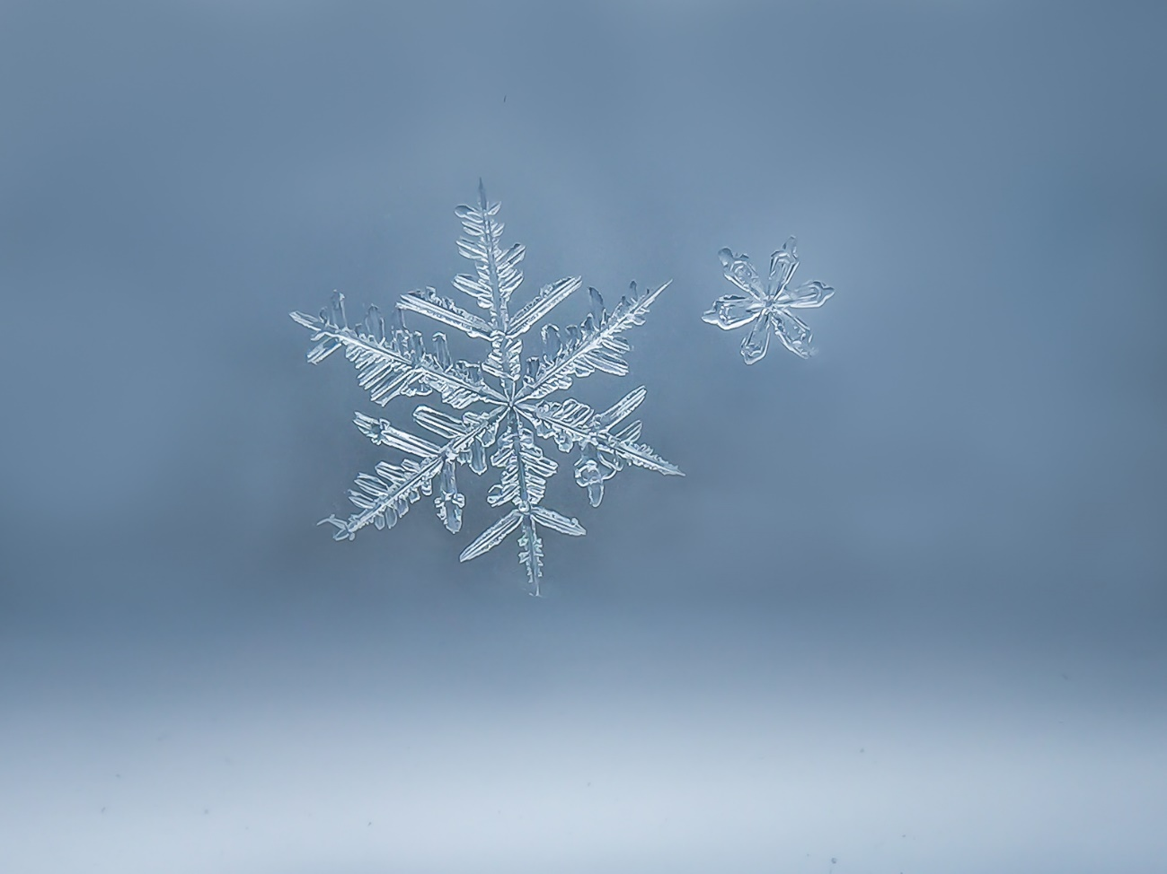

Figura

1. Introdução Teórica

Um autômato celular unidimensional é formado através da definição de 23 = 8 conjuntos de 3 células (a célula, a célula vizinha à esquerda, e a célula vizinha do lado direito).



Figura

As regras são de acordo com a sequência “111, 110, 101, 100, 011, 010, 001, 000”. Visto que, elas são a possibilidade de se formar uma sequência de três números sendo eles 1 ou 0.

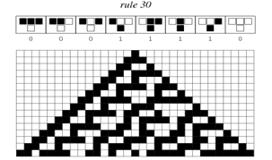

Figura

1. Exemplos

A seguir tem-se evoluções de diversas células que evoluem de acordo com regras definidas, constituindo assim um autômato celular.

Algumas regras, mostradas abaixo, a partir de certo tempo adquirem estados constantes de suas células. Sabendo-se assim os estados de suas células quando o tempo vai para infinito (𝑡 → ∞).

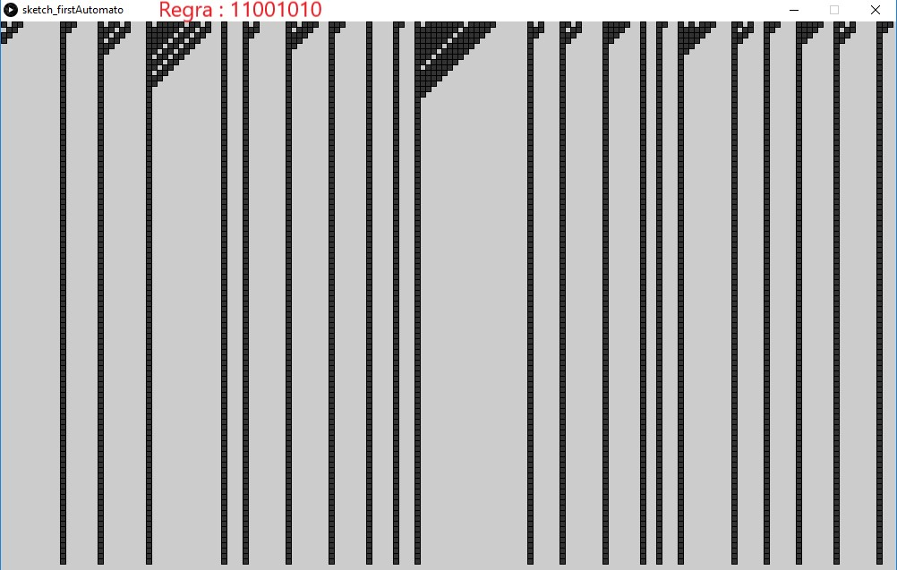

Figura

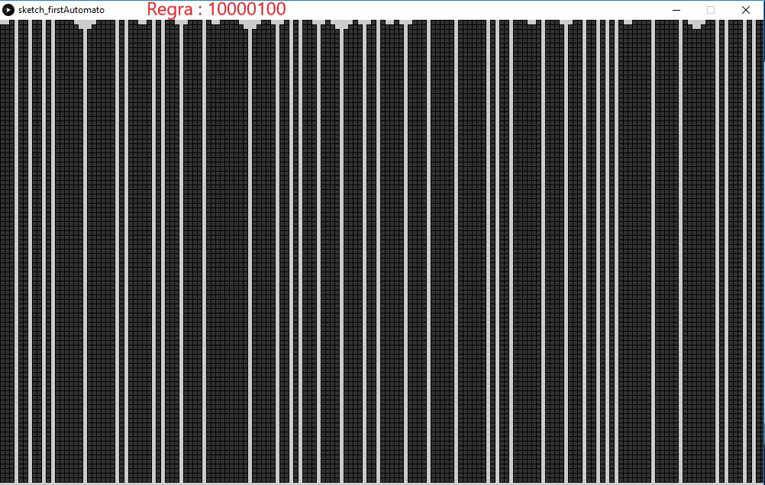

Figura

Outras, por mais que não fiquemcom suas células no mesmo estado com o passar do tempo. Possuem um padrão de evolução fácil de identificar

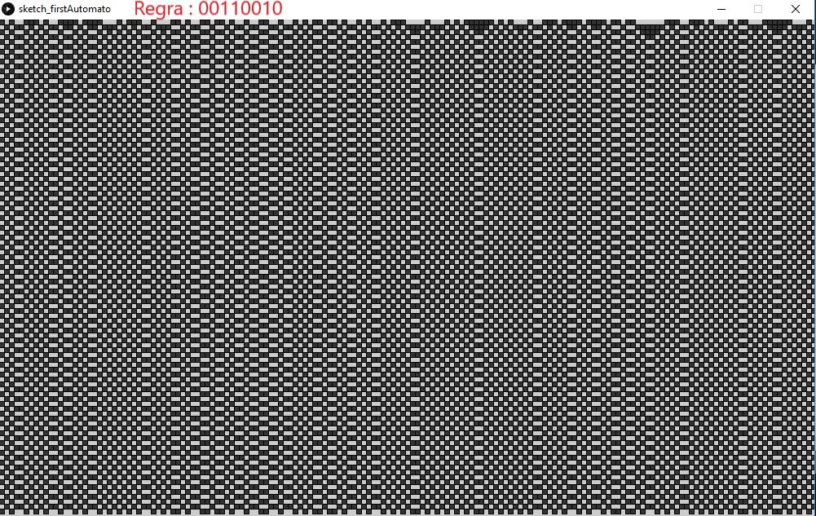

Figura

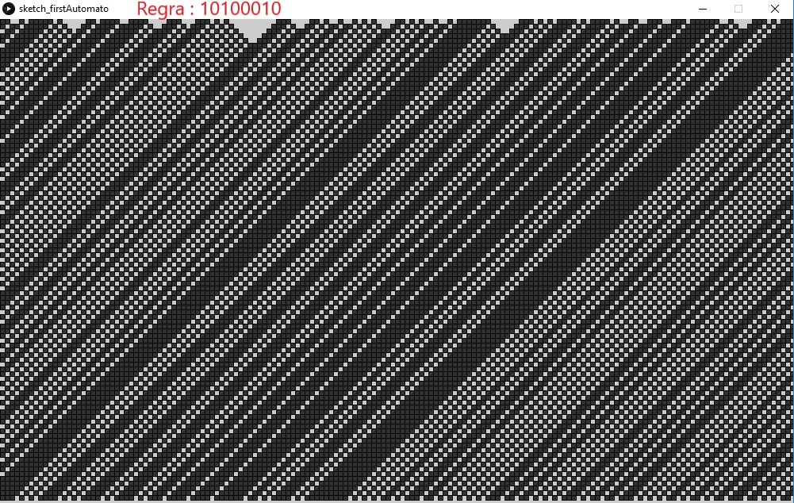

Figura

Por outro lado, determinadas regras possuem um comportamento caótico. Desse modo, a definição dos estados não é possível para um tempo futuro.

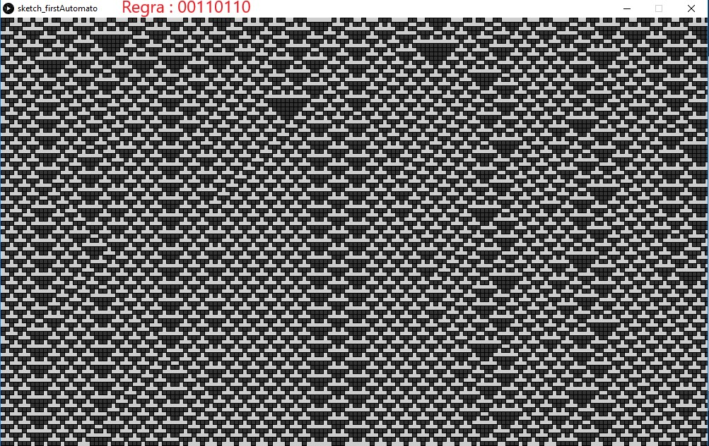

Figura

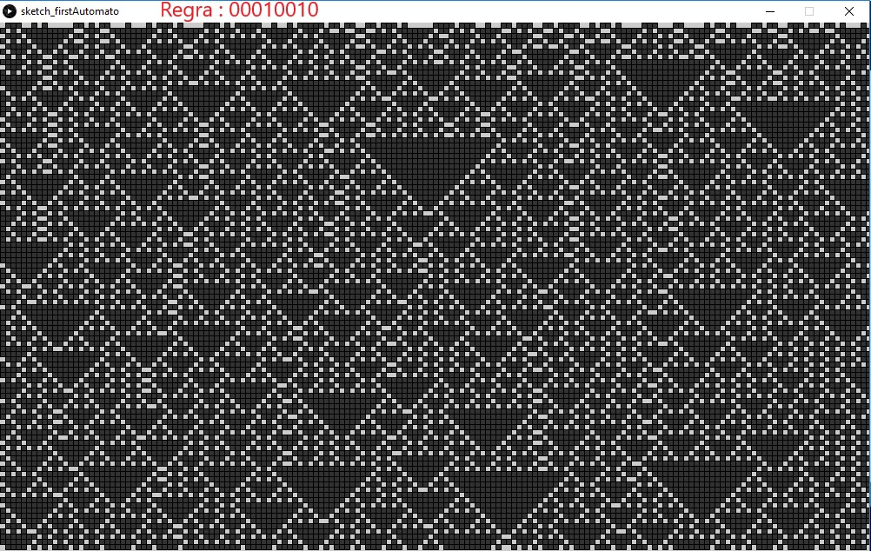

Figura

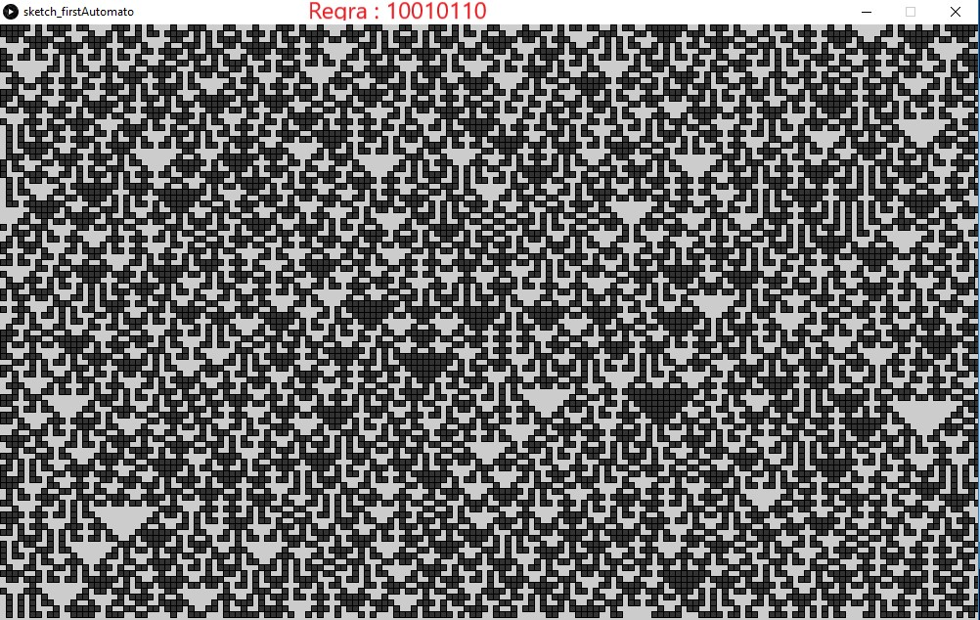

Figura

Alguns padrões aleatórios podem ser vistos na natureza.

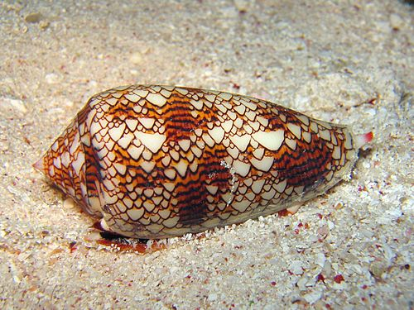

**4.** Regra 30

A regra 1110001 faz parte das sequências que a partir de certo tempo passam a ser aleatórias, isto é, não é possível estabelecer uma fórmula que indica a situação futura de uma célula no tempo n. Sendo a sua semente apenas uma célula viva temos a seguinte evolução abaixo.

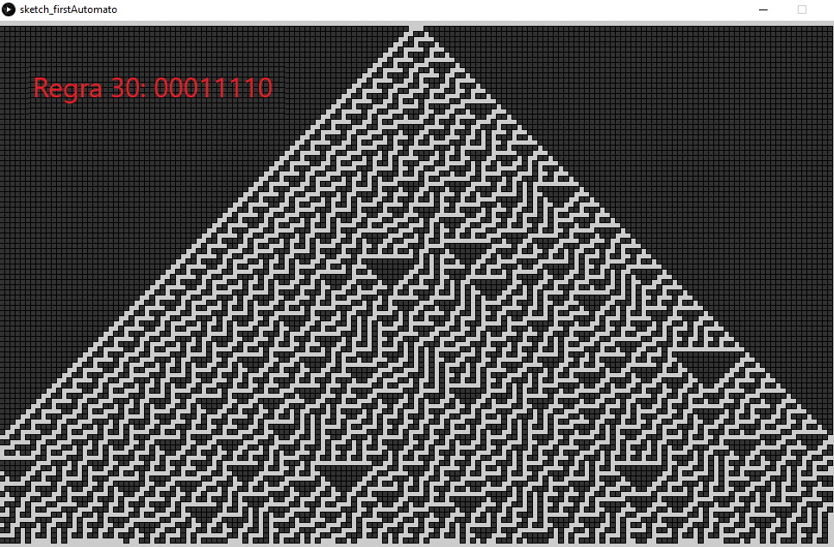

Figura

1, 3, 3, 6, 4, 9, 5, 12, 7, 12, 11, 14, 12, 19, 13, 22, 15, 19, 20, 24, 21, 23, 23, 28, 26, 27, 26, 33, 30, 34, 31, 39, 26, 39, 29, 46, 32, 44, 38, 45, 47, 41, 45, 49, 38, 55, 42, 51, 44, 53, 43, 59, 52, 60, 49, 65, 57, 60, 56, 69, 61, 70, 59, 78, 64, 56, 65, 69, 69 (células vivas durante cada tempo n).

Analisando o número de células vivas durante cada tempo é possível visualizar a dificuldade de estabelecer uma evolução desse autômato.

 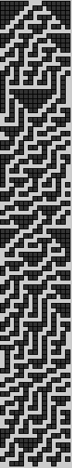 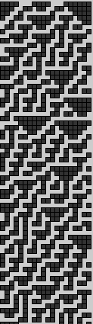

Para melhor análise, temos que a primeira geração não começa com apenas uma semente no meio, mas sim com uma escolha aleatória (função ‘randint()’ da biblioteca ‘random’, Python) de suas 300 células constituintes.

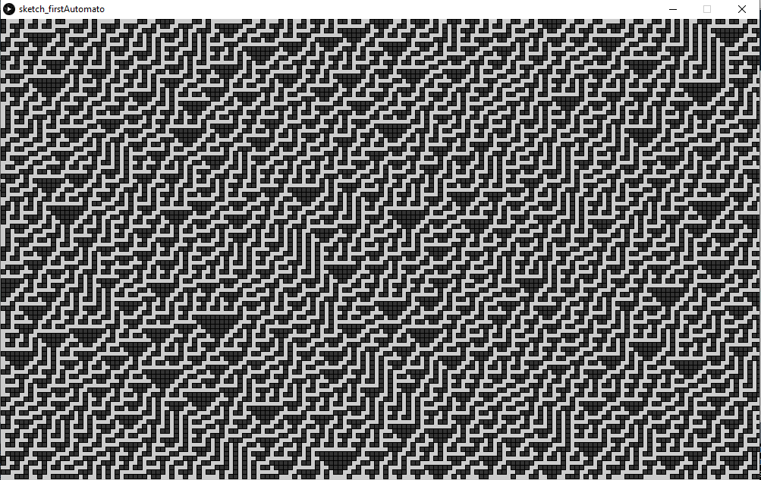

Figura

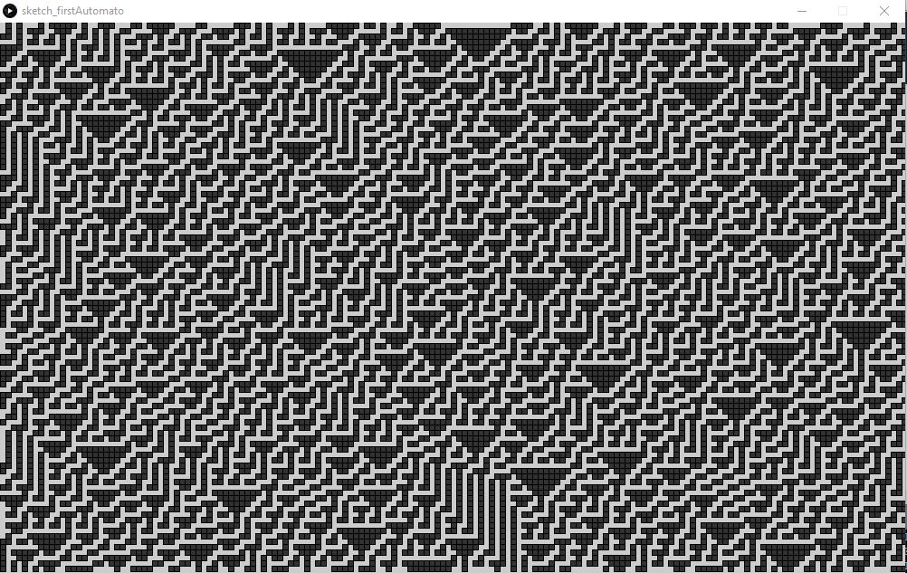

Figura